区人社局局长林棋昇参观龙归粮仓乡村振兴实践培训中心 对接农民技能培训事宜

近日，武江区人社局局长林棋昇率队到武江区龙归粮仓乡村振兴实践培训中心参观，并与镇村干部对接“粤菜师傅”等农民技能培训相关事宜。区人社局副局长谭友卫、就业服务中心主任陈艳和韶关市智行职业培训学校培训总经理等人员参加此次对接活动。

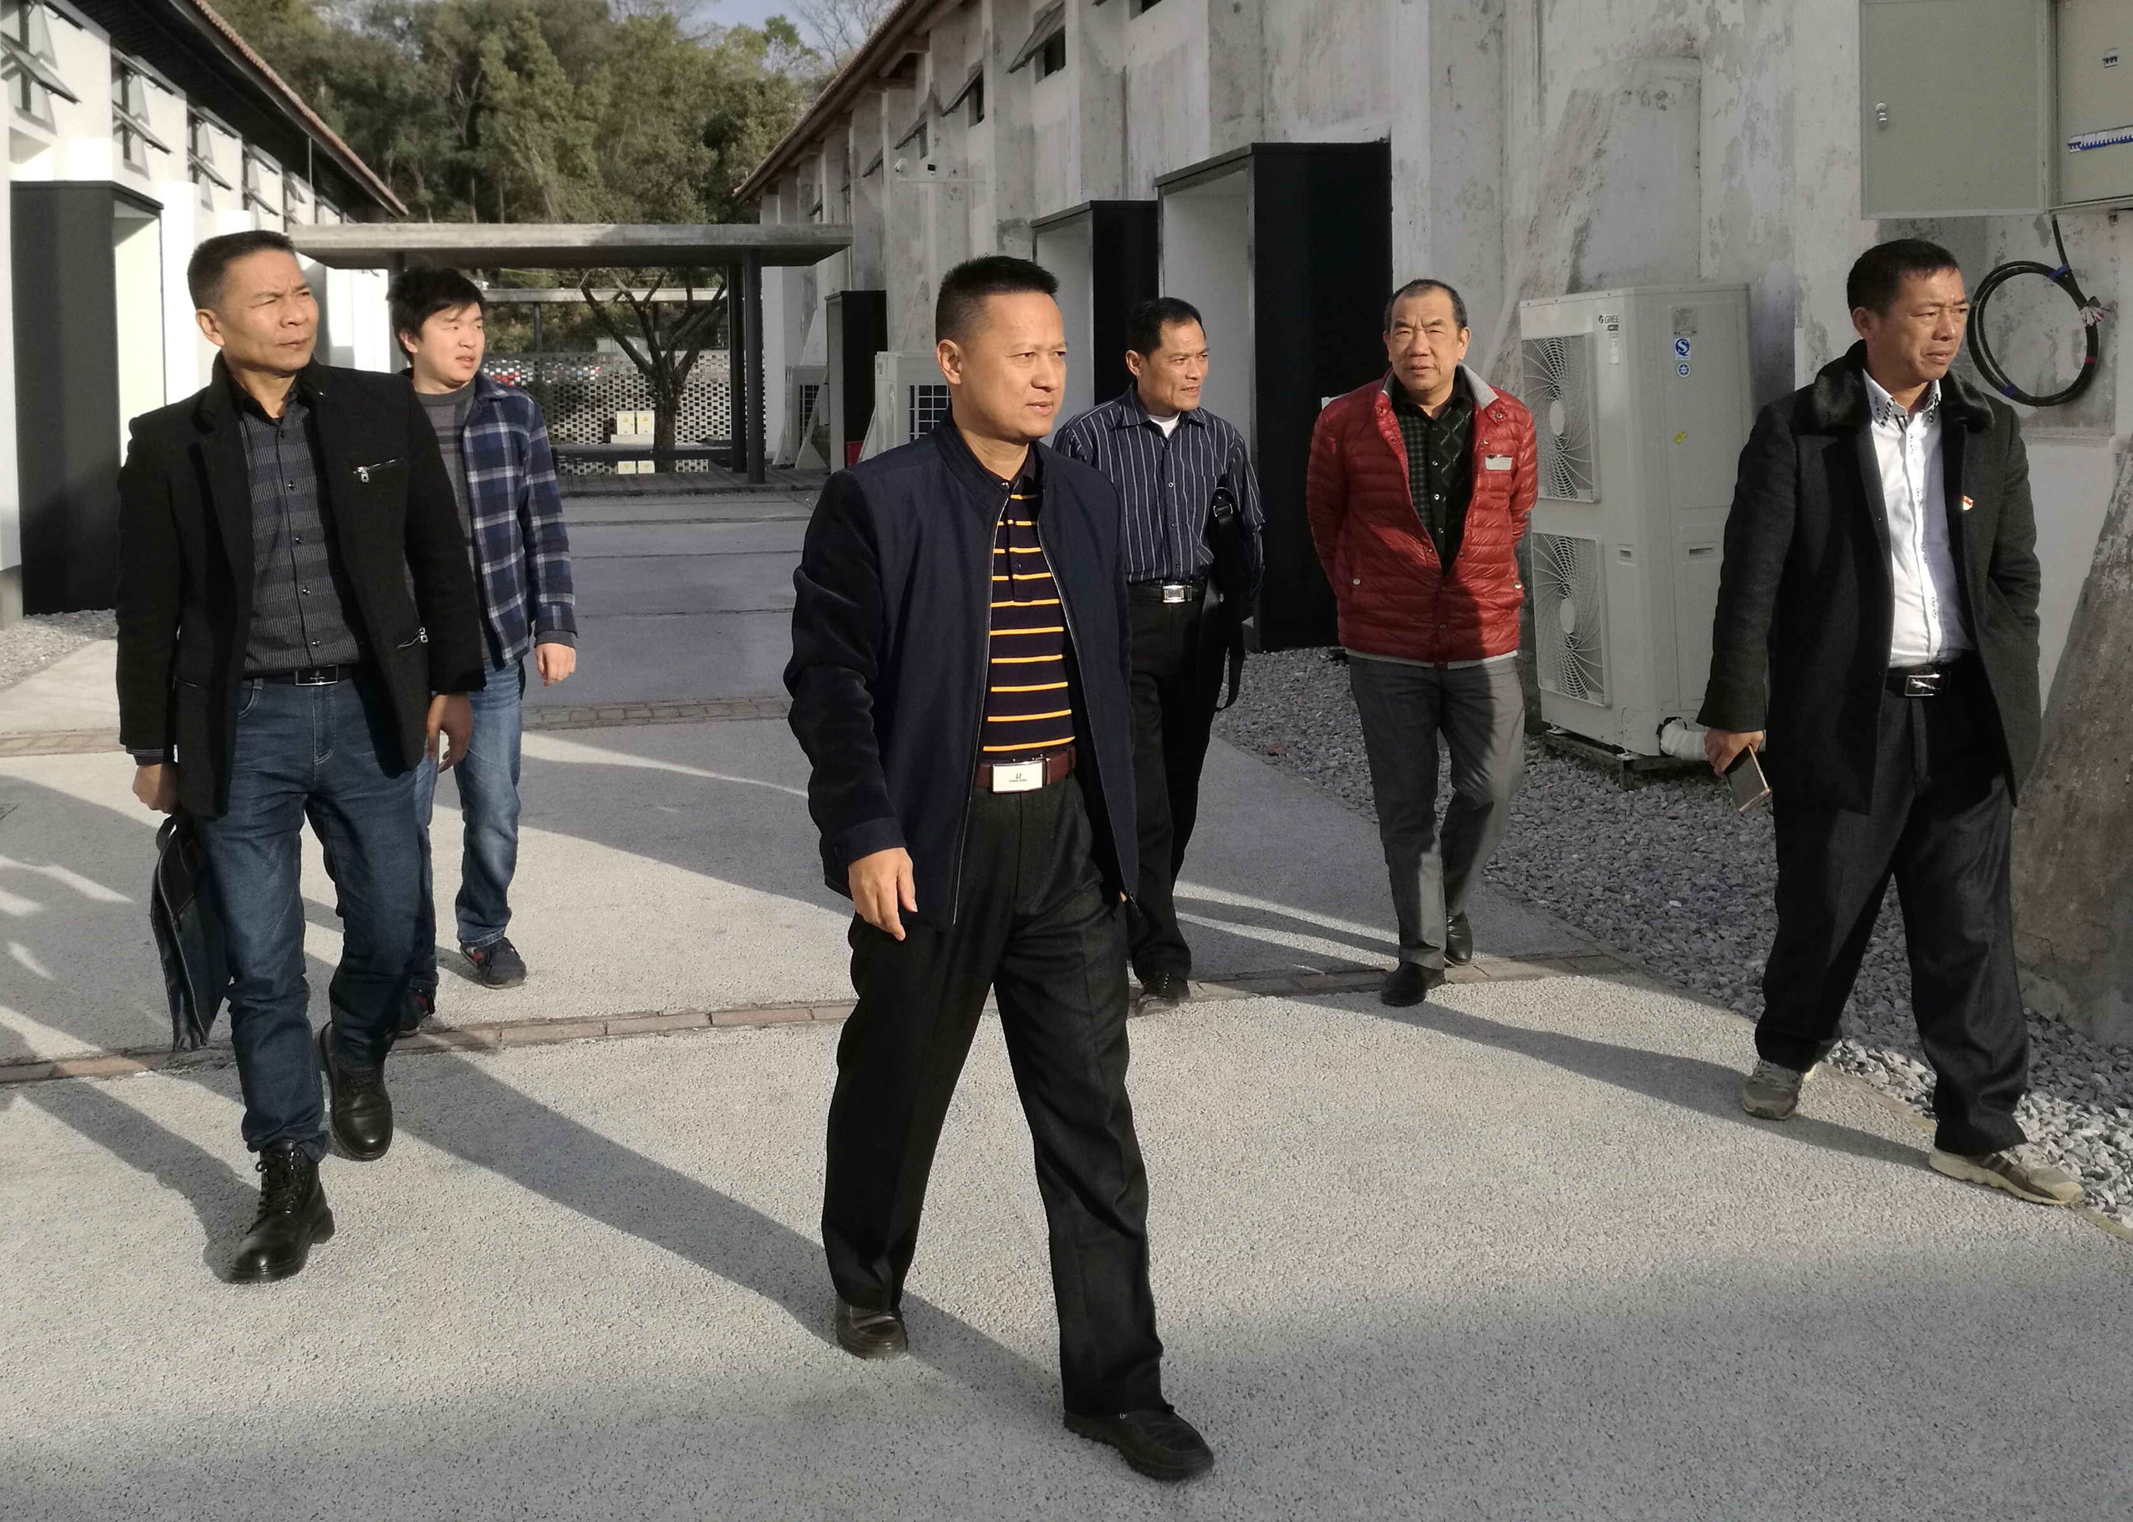 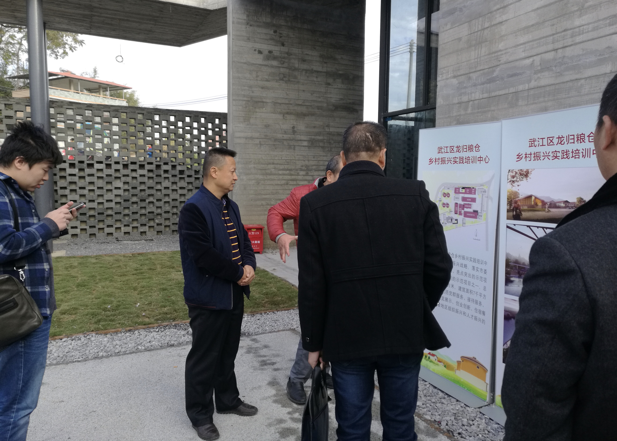

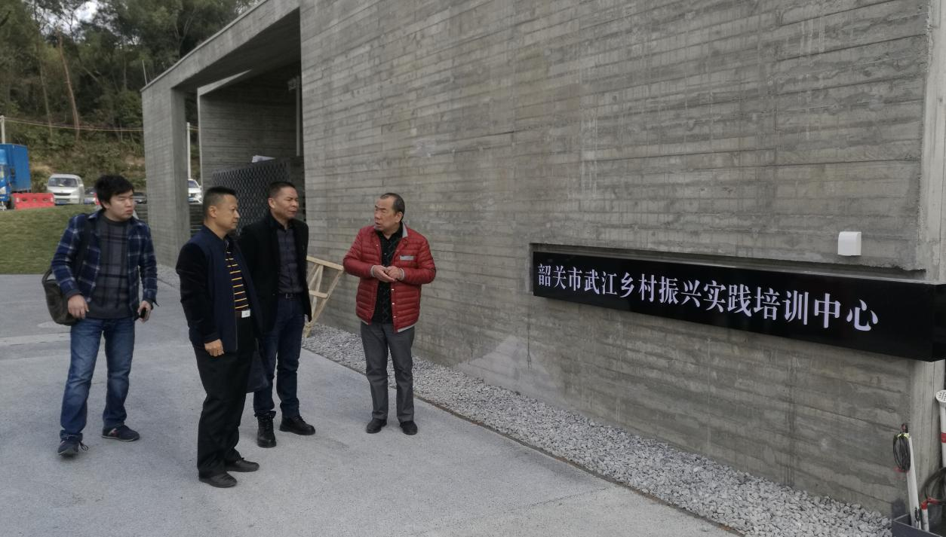

据了解，武江区把推进城乡融合发展作为实施乡村振兴战略的工作主线，积极打造新时代文明实践的传承基地、新型职业农民培训基地、农民创新创业基地、农村特色产品展销基地和资源资本互动基地，以点带面加快全区乡村振兴。区领导要求，要进一步完善龙归乡村振兴培训中心的建设，积极打造成为全市乃至全省有影响力的乡村振兴教育培训创业示范点。

区就业服务中心 张旭华